**Отчет по нагрузочному тестированию системы UXCrowd**

**Оглавление**

Назначение документа 3

Основные положения 3

Объект тестирования 3

Сервер Nginx 3

База данных PostgreSQL 3

Web представление(frontend) 4

Java-приложение(backend) 4

Цели и задачи 5

Выводы 6

Обнаруженные проблемы 7

Рекомендации 7

Методика тестирования 7

Профили нагрузки 7

Профиль 7

Цель проведения испытаний 8

Параметры модели при проведении Max_Perf 8

Цель 9

Параметры модели при проведении Stab 9

Эмуляция нагрузки 9

Критерии успешности проведения тестов 9

Отступления от методики тестирования 9

Проведённые тесты 10

Ограничения тестирования 12

Результаты нагрузочного тестирования 13

Тест максимальной производительности 13

Ход тестирования 13

Распределение нагрузки во времени 13

Времена отклика операций 14

Утилизация аппаратных ресурсов 15

Тест надежности 19

Ход тестирования 19

Распределение нагрузки во времени 19

Времена отклика операций 19

Утилизация аппаратных ресурсов 21

Приложения 23

Контакты 23

# **Назначение документа**

Отчет НТ представляет собой подробное описание проведенного нагрузочного тестирования системы программного комплекса «UXCrowd сервиса для удаленных немодерируемых тестирований на пользователях».

Документ преследует следующие цели:

* описать механизм подачи нагрузки;
* провести анализ теста;
* сделать выводы по производительности системы;
* сделать выводы по полученным результатам;
* описать рамки и ограничения тестирования.

Отчет НТ предназначен для специалистов бизнес-подразделений, менеджеров и технических специалистов Заказчика.

# **Основные положения**

## **Объект тестирования**

Объектом тестирования является облачный сервис UXCrowd, предназначенная для удаленных немодерируемых тестирований на пользователях. Комплекс UXCrowd состоит из следующих частей:

* Сервер Nginx;
* Web представление(frontend);
* Java-приложение(backend);
* Java-приложение(backend update data);
* БД PostgreSQL;
* Хранилище видео.

### **Сервер Nginx**

Сервер Nginx обеспечивает:

* HTTP-сервер;
* обратный прокси-сервер;
* почтовый прокси-сервер;
* TCP/UDP прокси-сервер общего назначения.

### **База данных PostgreSQL**

БД PostgreSQL является одной из ключевых частей комплекса и обеспечивает:

* хранение данных пользователей и их ролей;
* хранение информации по тестам.

### **Web представление(frontend)**

Web представление(frontend) обеспечивает следующую логику:

* передачу данных между пользователем и backend.

### **Java-приложение(backend)**

Java-приложение(backend) обеспечивает следующую логику:

* заведение новых тестов и отслеживание их статуса;
* возможность просмотра архива тестов;
* доступ в личный кабинет пользователя;
* оставлять комментарии к отдельным моментам видео;
* отправлять своей команде ссылки на нужные фрагменты видео;
* выгрузки Excel-файла с результатами теста.

**Java-приложение(backend update data)**

Java-приложение(backend update data) обеспечивает следующую логику:

* отвечает за обновление информации о тестировщиках.

**Хранилище видео**

Хранилище видео обеспечивает:

* хранение необходимой видеоинформации;
* конвертация в необходимый формат.

## **Цели и задачи**

Цели:

1. Определение максимальной производительности системы;
2. Проведение теста на надежность системы.

Задачи:

* составление методики нагрузочного тестирования;
* анализ операций бизнес-пользователей с целью определения профилей нагрузки;
* анализ предоставленных заказчиком данных, с целью определения профилей нагрузки;
* составление профиля нагрузки;
* разработка тестовой модели нагрузочного тестирования (скрипты, генератор пользователей, эмулятор системы);
* проведение испытаний в тестовой среде (см. Планируемые тесты);
* подготовка отчетов по результатам тестов;
* проведение системного анализа результатов тестирования.

# 

# **Выводы**

Максимальная производительность системы соответствует 200 % от профиля. Ниже предоставлена таблица с указанием интенсивности и времени отклика каждой операции на ступени максимальной производительности.

Таблица 1 –Результаты поиска максимума

|  |  |  |
| --- | --- | --- |
| Название бизнес-транзакции | Интенсивность, оп/ч | Время отклика, с |
| Регистрация тестировщика | 1428 | 3,546 |
| Создание новых тестов | 270 | 7,951 |
| Регистрация клиента | 342 | 3,021 |
| Прохождение тестов | 942 | 21,928 |
| Просмотр видео | 162 | 19,494 |

На основании этих данных максимальная интенсивность составила 200% (3144 оп/ч).  
Система выдерживает нагрузку 80 % от уровня найденной максимальной производительности и соответствует 160% от профиля нагрузки.

# **Обнаруженные проблемы**

* При большом количестве тестов увеличено время обработки запроса на показ всех тестов для пользователя с ролью «Тестер».
* При большом количестве клиентов увеличено время обработки запроса на показ всех тестов для пользователя с ролью «Клиент».
* При постоянной нагрузке растет утилизация ОП.
* Наблюдаются повышение нагрузки на Disk R/W data после часа запуска теста, в течении 20 минут. Возможно проводилось обновление или приводилась внеплановая нагрузка на сервер UXCrowd.

# **Рекомендации**

Ограничить количество единовременной выдачи тестов пользователю с ролью «Тестер».

# **Методика тестирования**

## **Профили нагрузки**

## **Профиль**

На основании экспертной оценки использования системы UXCrowd предоставленной Заказчиком, им были определены критичные для бизнеса операции:

* регистрация тестировщика;
* создание теста;
* регистрация клиента;
* выполнение теста;
* п просмотр видео.

Также Заказчиком предоставлены следующие данные по интенсивности операций:

* регистрация тестировщика 770 оп/час;
* создание новых тестов 153 оп/час;
* регистрация клиента 153 оп/час;
* прохождение тестов 770 оп/час;
* просмотр видео 153 оп/час.

Описание типов операций приведено в таблице 2.

Таблица 2 – Список проведенных операций UXCrowd.

|  |  |  |  |  |
| --- | --- | --- | --- | --- |
| **№** | **Раздел** | **Операция** | **Интенсивность, (оп/ч)** | **Кол-во/час (пиковое)** |
| **1** | Тестировщик | Регистрация тестировщика | 770 | 39% |
| **2** | Клиент | Создание новых тестов | 153 | 8% |
| **3** | Клиент | Регистрация клиента | 153 | 8% |
| **4** | Тестировщик | Прохождение тестов | 770 | 39% |
| **5** | Клиент | Просмотр видео | 153 | 8% |
| **Итого** | | | 1999 | 100% |

## **Цель проведения испытаний максимальной производительности**

Проверить работу приложения при максимальном количестве пользователей в течении 15 минут.

## **Параметры модели при проведении теста максимальной производительности**

1. Количество пользователей – 50:
   * в течение 15 минут осуществляется выход на 100% нагрузку;
   * стабилизация 15 минут;
   * увеличение нагрузки на 20% в течение 5 минут;
   * стабилизация 15 минут;
   * пункты 3-4 выполняются 4 раз;
   * выход с нагрузки в течение 0 минут.
2. Длительность – 130 мин.
3. Выполняемые действия:
   * регистрация тестировщика;
   * прохождение тестов;
   * регистрация клиента;
   * создание новых тестов;
   * ппросмотр тестов.
4. Нагрузка подавалась на балансер по ссылке:

<https://loadtest.uxcrowd.ru/>

## **Цель проведения теста надежности**

Проверить работу приложения при 80% от максимальной производительности в течении 60 минут.

## **Параметры модели при проведении теста надежности**

1. Количество пользователей – 40:
   * в течение 15 минут осуществляется выход на 100% нагрузку;
   * стабилизация 60 минут;
   * выход с нагрузки в течение 0 минут.
2. Длительность – 75 мин.
3. Выполняемые действия:
   * регистрация тестировщика;
   * прохождение тестов;
   * регистрация клиента;
   * создание новых тестов;
   * ппросмотр тестов.
4. Нагрузка подавалась на балансер по ссылке:

<https://loadtest.uxcrowd.ru/>

## **Эмуляция нагрузки**

Эмуляция нагрузки проводилась с помощью MicroFocus LoadRunner.

## **Критерии успешности проведения тестов**

* Количество ошибок, вызванных логикой скрипта, не превышает 10%.
* Отклонение от профиля нагрузки для каждого бизнес-процесса не более 5%.
* Выполнены все запланированные тесты.
* Определена максимальная производительность системы.
* Получены данные мониторинга за время проведенных тестов.

## **Отступления от методики тестирования**

Отступлений от методики не было.

## **Проведённые тесты**

Таблица 3 – Перечень проведённых тестов

|  |  |  |
| --- | --- | --- |
| **Тест** | **Длительность теста** | **Описание теста** |

|  |  |  |
| --- | --- | --- |
| Тест поиска максимальной производительности | 130 мин. | Поиск максимальной производительности выполнялся следующим образом (см. График):  1) в течение 15 минут осуществляется выход на 100% нагрузку от профиля (см. Профиль нагрузки)  2) стабилизация 15 минут;  3) увеличение нагрузки на 20% в течение 15 минут;  4) стабилизация 15 минут;  5) пункты 3-4 выполняются 4 раз;  6) выход с нагрузки единовременный для всех Vuser-ов. |

|  |  |  |
| --- | --- | --- |
| Тест надежности | 75 мин. | Тест надежности выполнялся следующим образом (см. График):  1) в течение 15 минут осуществляется выход на 160% нагрузку от максимальной, 2382 оп/час;  2) стабилизация 60 минут;  3) выход с нагрузки единовременный для всех Vuser-ов. |

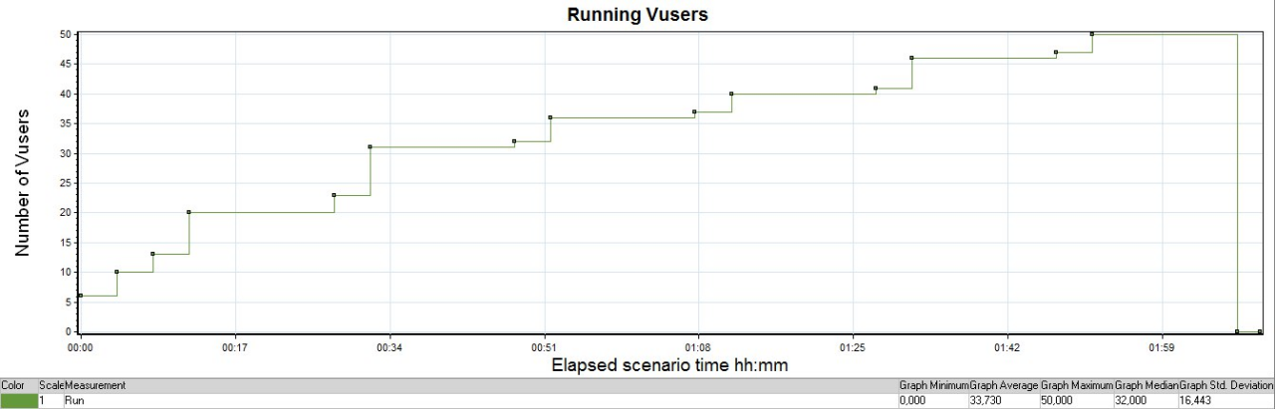

Рисунок 1 - сценарий пользовательской нагрузки в ходе выполнения теста по поиску максимума

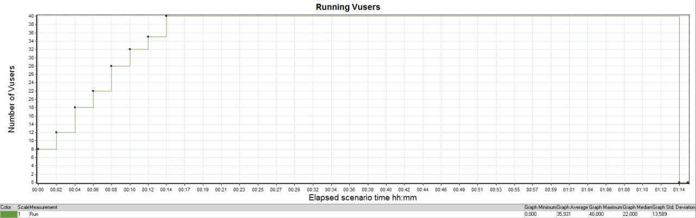

Рисунок 2 - сценарий пользовательской нагрузки в ходе выполнения теста на стабильность

## **Ограничения тестирования**

В рамках проводимого нагрузочного тестирования следует отметить следующие ограничения:

* Данное тестирование не является функциональным и не служит для выявления функциональных дефектов, в то же время, обнаруженные в ходе проведения работ дефекты регистрируются и передаются Заказчику.
* Тестирование не направлено на выявление дефектов в аппаратной части стенда.
* Не оценивается влияние загруженности каналов связи.
* Перед проведением тестирования на этапе создания нагрузочных скриптов версии компоненты информационной системы зафиксированы и не изменялись до окончания тестирования, за исключением случаев устранения ошибок, мешающих дальнейшему проведению работ по тестированию.
* Список бизнес-процессов, а также профиль нагрузки были составлены на основании экспертной оценки использования системы UXCrowd, сформированной Заказчиком.
* Отсутствовал трафик через Android приложение.
* Тестовая база меньше по объему чем база прода.
* Для клиентов в ходе НТ использован только **«**Бесплатный**»** вариант тарифа.
* Для бизнес-транзакции «Прохождение тестов» использовали одно и то же видео размером 2,536 мб.
* Для бизнес-транзакции «Просмотр теста» использовали одну форму запроса.

# **Результаты нагрузочного тестирования**

# **Тест максимальной производительности**

## **Ход тестирования**

Осуществлялся ступенчатый подъем нагрузки с 100% до 200% от профиля, шаг – 20%, длина ступени – 15 минут.

Тест начался 23.10.2021 в 14:30 и закончился 23.10.2021 в 16:40.

## **Распределение нагрузки во времени**

Таблица 4 – Распределение нагрузки и операций в час

|  |  |  |  |  |  |  |
| --- | --- | --- | --- | --- | --- | --- |
| Название  бизнес-транзакции | **Первая  ступень 100%** | **Вторая  ступень 120 %** | **Третья  ступень 140%** | **Четвертая  ступень 160%** | **Пятая  ступень 180%** | **Шестая  ступень 200%** |
| 14:45 - 15:00 | 15:05 - 15:20 | 15:25 - 15:40 | 15:45 - 16:00 | 16:05 - 16:20 | 16:25 - 16:40 |
| **Регистрация тестировщика** | 558 | 930 | 924 | 1104 | 1284 | 1428 |
| **Прохождение тестов** | 426 | 642 | 732 | 804 | 912 | 942 |
| **Регистрация клиента** | 114 | 228 | 228 | 228 | 342 | 342 |
| **Создание новых тестов** | 114 | 162 | 216 | 228 | 276 | 270 |
| **Просмотр видео** | 66 | 108 | 98 | 126 | 156 | 162 |
| Итого оп/час | 1278 | 2070 | 2198 | 2490 | 2970 | 3144 |

## **Времена отклика операций**

Таблица 5 – Времени отклика в секундах (90 Персентиль)

|  |  |  |  |  |  |  |
| --- | --- | --- | --- | --- | --- | --- |
| Название  бизнес-транзакции | **Первая  ступень 100%** | **Вторая  ступень 120 %** | **Третья  ступень 140%** | **Четвертая  ступень 160%** | **Пятая  ступень 180%** | **Шестая  ступень 200%** |
| 14:45 - 15:00 | 15:05 - 15:20 | 15:25 - 15:40 | 15:45 - 16:00 | 16:05 - 16:20 | 16:25 - 16:40 |
| **Регистрация тестировщика** | 1,469 | 1,296 | 4,216 | 3,631 | 3,356 | 3,546 |
| **Прохождение тестов** | 8,425 | 9,435 | 15,632 | 16,874 | 17,693 | 21,928 |
| **Регистрация клиента** | 1,443 | 1,114 | 5,365 | 2,696 | 2,351 | 3,021 |
| **Создание новых тестов** | 5,841 | 5,514 | 16,344 | 11,361 | 9,054 | 7,951 |
| **Просмотр видео** | 15,248 | 12,362 | 19,034 | 21,532 | 14,607 | 19,494 |
| Итого | 32,426 | 29,721 | 60,591 | 56,094 | 47,061 | 119,422 |

График 1 - Response Times при maxperf

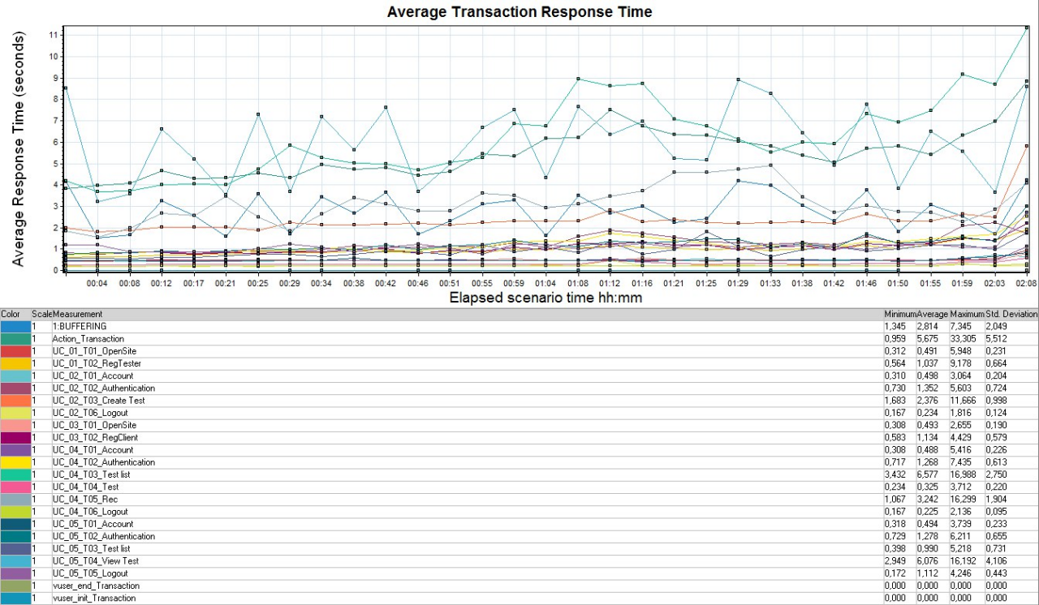

При проведении транзакций UC_05_Т04_View_Test происходит скачкообразное изменение времени запросов, обусловленное значительным различием размеров файлов.

Таблица 6 – Список проведенных операций UXCrowd при maxperf.

|  |  |  |
| --- | --- | --- |
| № | Название операции | Распределение % |
| 1 | Регистрация тестировщика | 35,72% |
| 2 | Прохождение тестов | 6,75% |
| 3 | Регистрация клиента | 8,55% |
| 4 | Создание новых тестов | 23,56% |
| 5 | Просмотр теста | 4,05% |
| Итого | | 78,64% |

В результате проведения теста нагрузка на сервер UXСrowd оказалась меньше планируемой.

## **Утилизация аппаратных ресурсов**

График 2 - Утилизация ЦПУ

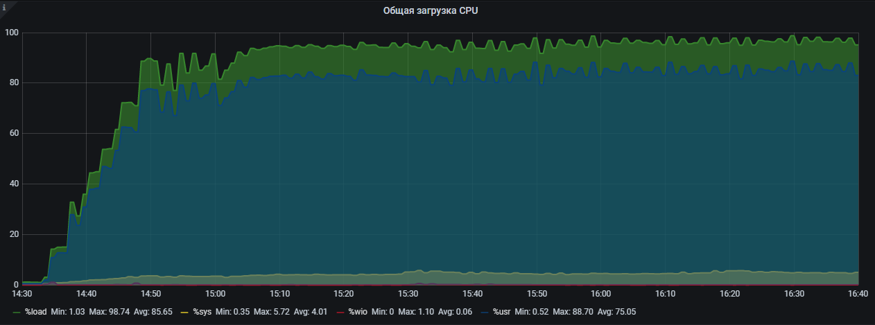

При увеличении нагрузки до 100%, что соответствует 1278оп/час, утилизация ЦПУ превышала 80%.

При увеличении нагрузки до 120%, что соответствует 2070 оп/час, утилизация ЦПУ составила 90%.

График 3 - Утилизации дисковых операций чтения/записи.

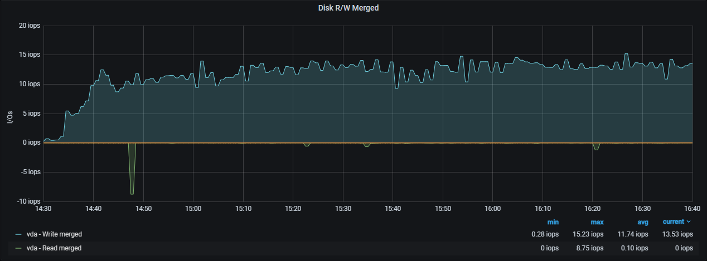

При увеличении нагрузки от 100%, что соответствует 1278оп/час, скорость записи и чтения на диск перестала меняться. Это обусловлено уменьшением роста интенсивности из-за 100% утилизации ЦПУ, за счет этого увеличивается время отклика системы и возникает задержка записи данных на диск.

График 4 - Утилизации сетевого обмена

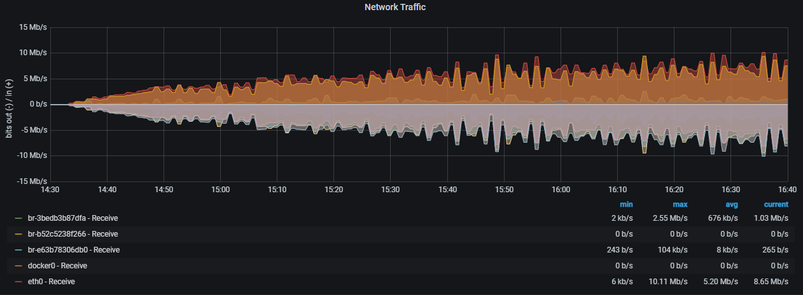

При увеличении нагрузки от 160%, что соответствует 2490оп/час, утилизация сетевого обмена перестала меняться. Это обусловлено уменьшением роста интенсивности из-за 100% утилизации ЦПУ, за счет этого увеличивается время отклика системы и возникает задержка в обмене данными.

График 5 - Утилизации оперативной памяти

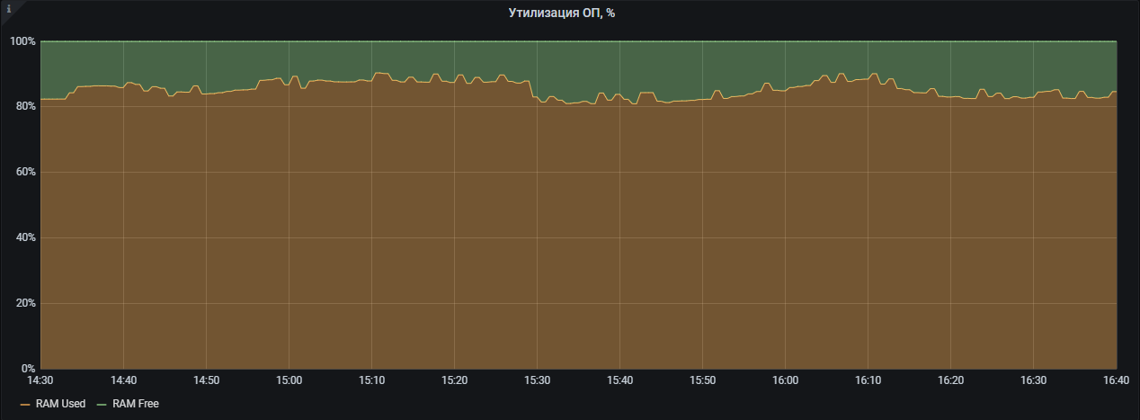

Утилизация оперативной памяти держалась на уровне 80-85%.

График 6 - Утилизации работы JVM Threads.

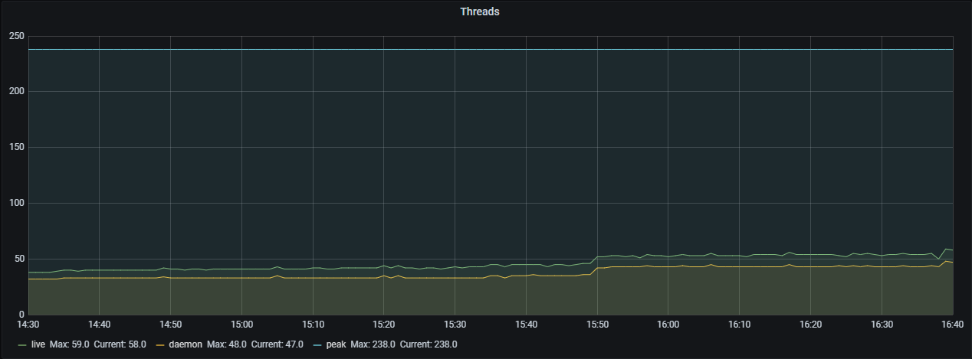

При достижении интенсивности нагрузки в 160%, что соответствует 2490оп/час и дальнейшего ее увеличения, утилизация потоков JVM осталось на одном уровне.

График 7 - Утилизации работы JVM Thread States

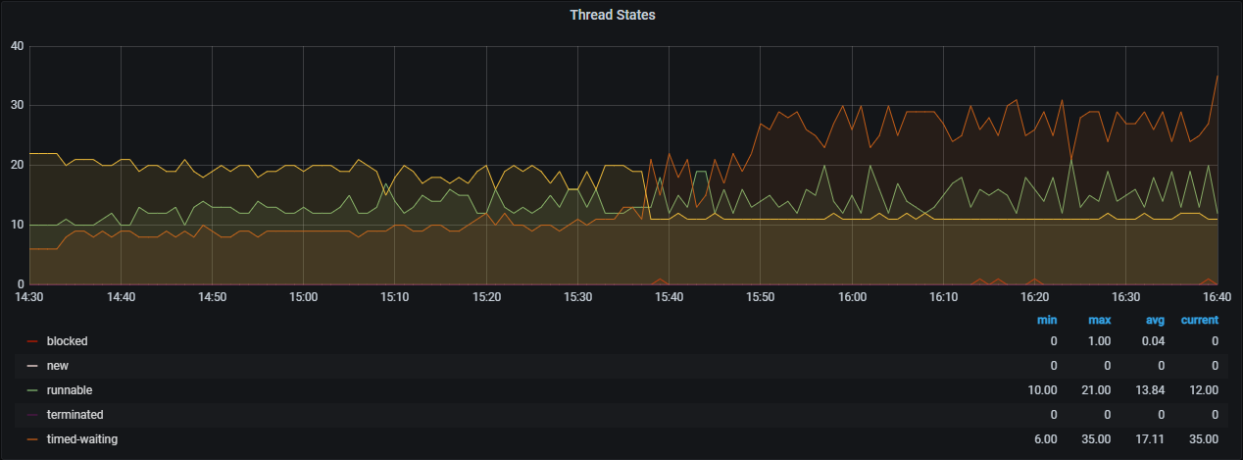

При окончании интенсивности нагрузки в 140%, что соответствует 2198 оп/час и дальнейшего ее увеличения, начали расти задержки при переходе из состояния «waiting» в «runnable».

# **Тест надежности**

## **Ход тестирования**

В течение 15 минут осуществлялся выход на нагрузку равную 80% от найденной максимальной производительности (160% от профиля). Стабильная нагрузка в течение 60 минут, выход – в течение 15 минут.

Тест начался в 22.10.21 в 17:39 и закончился 22.10.21 в 18:54.

## **Распределение нагрузки во времени**

Таблица 7 – Распределения нагрузки и операций в час.

|  |  |
| --- | --- |
| Название  бизнес-транзакции | **Операций в час** |
| 17:39 - 18:54 |
| **Регистрация тестировщика** | 1062 |
| **Прохождение тестов** | 210 |
| **Регистрация клиента** | 216 |
| **Создание новых тестов** | 750 |
| **Просмотр теста** | 102 |
| Итого оп/час | **2340** |

## **Времена отклика операций**

Таблица 8 – Временя отклика в миллисекундах (90 Персентиль).

|  |  |
| --- | --- |
| Название  бизнес-транзакции | **Время отклика** |
| 17:39 - 18:54 |
| **Регистрация тестировщика** | 4,105 |
| **Прохождение тестов** | 14,937 |
| **Регистрация клиента** | 5,52 |
| **Создание новых тестов** | 35,231 |
| **Просмотр теста** | 29,959 |
| Итого | **89,752** |

График 8 - Response Times при тесте стабильности

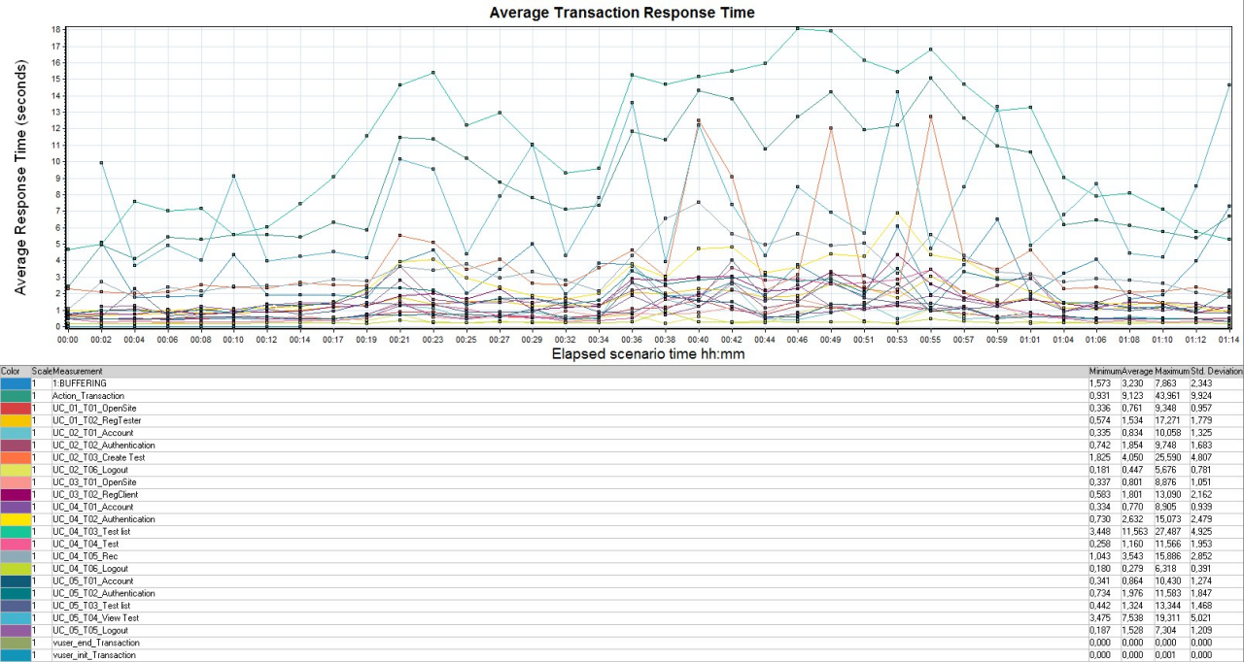

После выхода на постоянной нагрузке 160%, что соответствует **2340** оп/час, времена отклика по бизнес-транзакции «прохождение теста» начали расти и превысили 17 секунд.

По транзакциям UC_02_T03_Create_Test, UC_04Т03_Test_list и UC_05_T04_View_Test время откликов превысили допустимое время.

По остальным бизнес-транзакциям время отклика не превышало 5 секунд.

## **Утилизация аппаратных ресурсов**

График 9 - Утилизации ЦПУ

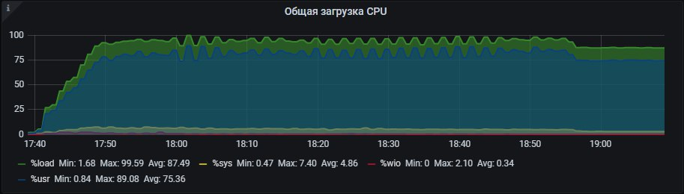

При проведении НТ утилизация ЦПУ изначально достигает и держится до конца проведения теста до 90%. После чего спустя 1 час становится 80%.

График 10 - Утилизации дисковых операций чтения/записи

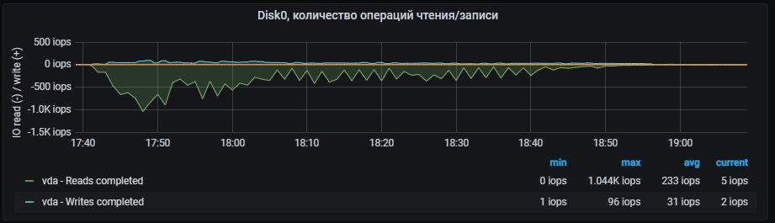

При проведении НТ утилизация дисковых операций скорости записи и чтения постепенно снижается.

График 11 - График утилизации сетевого обмена

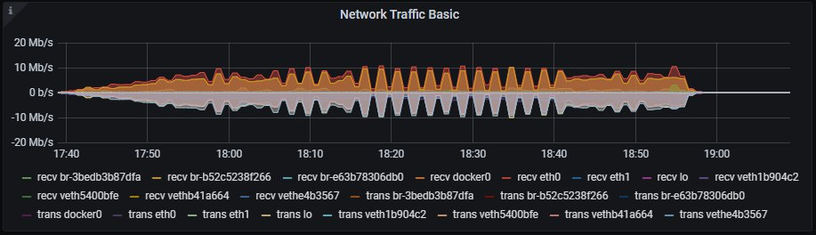

При проведении НТ утилизация сетевого обмена имеет сильную вариабельность.

График 12 - График утилизации оперативной памяти

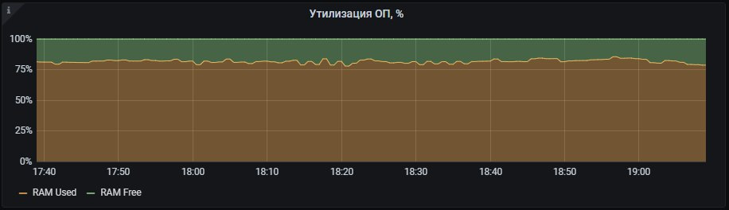

При проведении НТ утилизация оперативной памяти держалась на одном уровне 80%.

График 13 - утилизации работы JVM Threads

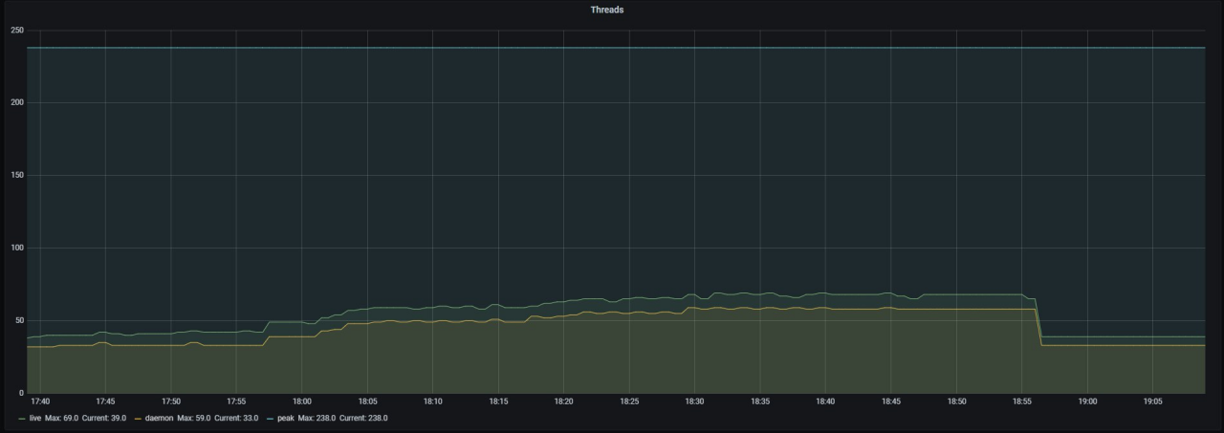

При проведении НТ утилизация потоков JVM изначально была примерно на одном уровне, что составляет 75 потоков. Спустя 15 минут после начала тестирования и достижения ЦПУ своей максимальной утилизации, у потоков JVM утилизация поднялась и была примерно на одном уровне, что составляет 123 потока.

График 14 - Утилизации работы JVM Thread States.

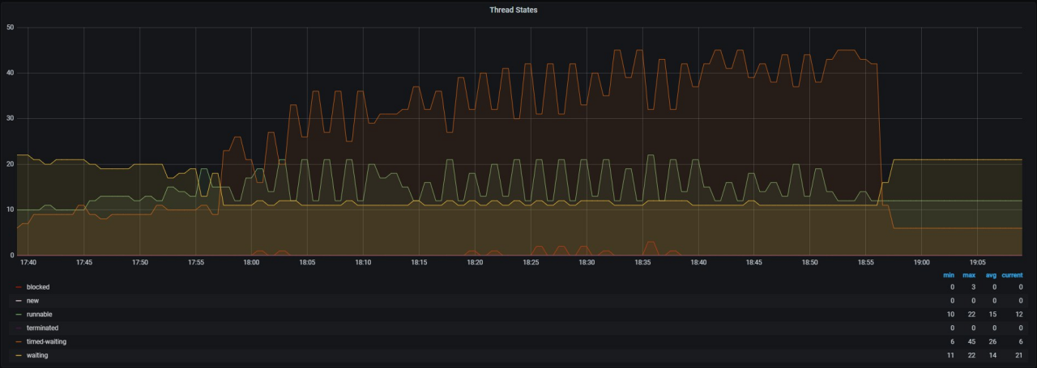

При запуске НТ количество потоков в состоянии «timed-waiting» начало увеличиваться.

# **Контакты**

ООО «Перфоманс Лаб»

121087 Москва, ул. Барклая, 6, стр.5, офис 511

Телефон: +7 495 780 9228

Факс: +7 495 780 9228

[http://performance-lab.ru](http://performance-lab.ru/)

Генеральный директор: Кутузов Максим Юрьевич

Документ подготовили: